

**SÃO MIGUEL DO OESTE, SANTA CATARINA**

**2023**

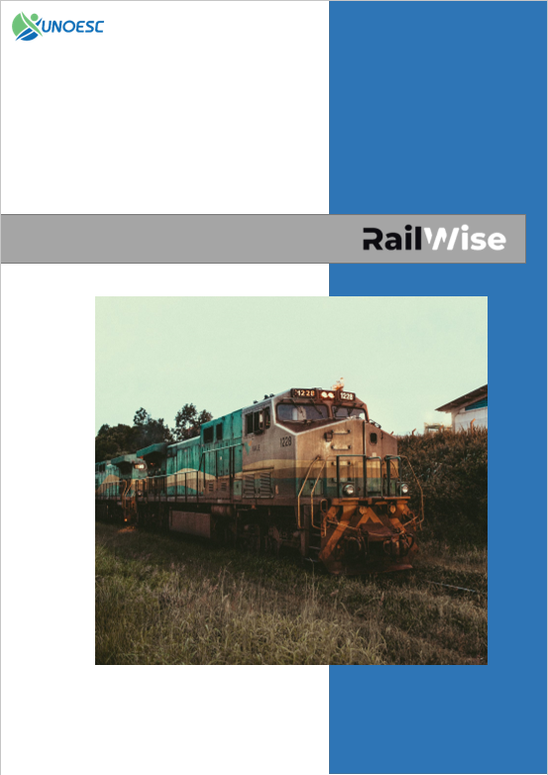

**SÃO MIGUEL DO OESTE, SANTA CATARINA**

**2023**

**1.1 LISTA DE ILUSTRAÇÕES**

**2.1 SUMÁRIO**

* 1. **INTRODUÇÃO**

Bem-vindo à Rail Wise, uma empresa líder no fornecimento de soluções inovadoras e abrangentes para linhas de trens. Nossa empresa é especializada em oferecer um sistema completo que aborda todos os aspectos essenciais do gerenciamento ferroviário, desde o fretamento de cargas por meio de vagões até a integração de sistemas de cobrança e controle de rotas.

A Rail Wise fornece aos seus clientes a experiência e expertise em gerenciamento ferroviário, sempre empenhados em ajudar nossos clientes a alcançar eficiência operacional, redução de custos e maior segurança em suas operações.

Na Rail Wise, estamos comprometidos em proporcionar aos nossos clientes uma experiência eficiente e livre de problemas, ajudando-os a otimizar suas operações ferroviárias e melhorar sua eficiência logística. Nosso sistema abrangente garante uma gestão integrada e simplificada de todas as etapas do processo ferroviário, resultando em maior produtividade, segurança aprimorada e redução de custos.

Uma das principais funcionalidades que oferecemos é o fretamento de cargas via vagões. Nossos clientes podem contar com uma ampla frota de vagões de carga para atender às suas necessidades específicas, seja para transporte de matérias-primas, produtos acabados ou qualquer outra mercadoria. Além disso, nosso sistema de cobrança integrado permite uma gestão eficiente e transparente das transações financeiras relacionadas ao transporte ferroviário.

Outro aspecto crucial do nosso sistema é o controle das rotas ferroviárias. Com a Rail Wise, os clientes têm acesso a uma plataforma avançada que monitora e coordena o fluxo de locomotivas e vagões, evitando conflitos e atrasos desnecessários. Isso resulta em uma programação mais precisa, menor tempo de espera e melhor aproveitamento dos recursos disponíveis. Junte-se a nós e descubra como podemos transformar a forma como você administra suas operações ferroviárias.

**4.1 DESENVOLVIMENTO:**

D

**5.1 CONCLUSÃO:**

**4.1 REFERÊNCIAS:**